项目数据分析简报
――――――――――――――――――――――――――――――――――――

中国兵器工业信息中心
2025年05月19日

总体概况
2024年共立项304个项目，同比增加15%。项目类型分布：基础设施类占比35%（106个），研发类占40%（122个），环保类占25%（76个）。资金执行总额为8.5亿元，其中研发类项目占执行资金的45%（3.8亿元），平均执行率为90%。重点跟踪项目的数量为45个，新增项目数量为60个，拖期项目数量为12个。型号研制项目和涉火项目的数据暂未提供。
上述数据反映了公司在2024年的整体项目管理情况，特别是在研发类和基础设施类项目上的投入较大，显示出公司对技术创新和基础建设的重视。环保类项目的比例也达到了25%，表明公司在可持续发展方面做出了积极的努力。资金执行率高，说明公司的财务管理和项目执行能力较强，能够有效利用资源推动项目进展。

项目来源情况
2024年共立项304个项目，同比增加15%。项目类型分布：基础设施类占比35%（106个），研发类占40%（122个），环保类占25%（76个）。资金执行总额为8.5亿元，其中研发类项目占执行资金的45%（3.8亿元），平均执行率为90%，基础设施类项目占执行资金的35%（2.975亿元），平均执行率为85%，环保类项目占执行资金的20%（1.7亿元），平均执行率为88%。从数据可以看出，研发类项目的数量和资金投入均处于领先地位，显示出公司在技术创新方面的持续重视。同时，环保类项目的比例也较为显著，表明公司对可持续发展的承诺。
在负责单位方面，单位201、202及其他单位的项目来源情况如下：单位201承担了45%的研发类项目（55个），30%的基础设施类项目（32个）和20%的环保类项目（15个）。单位202则主要负责研发类项目的35%（43个），以及基础设施类项目的40%（42个）和环保类项目的35%（27个）。其他单位承担了剩余的研发、基础设施及环保类项目。各单位在不同类型的项目中扮演着不同的角色，体现了公司在资源配置上的灵活性与针对性。
从上述数据可以看出，公司通过合理分配资源，确保各类型项目能够得到充分的支持和发展，从而推动整体业务目标的实现。同时，项目的高效执行也反映了公司在管理效率和资金使用方面的良好表现。
项目来源柱状图
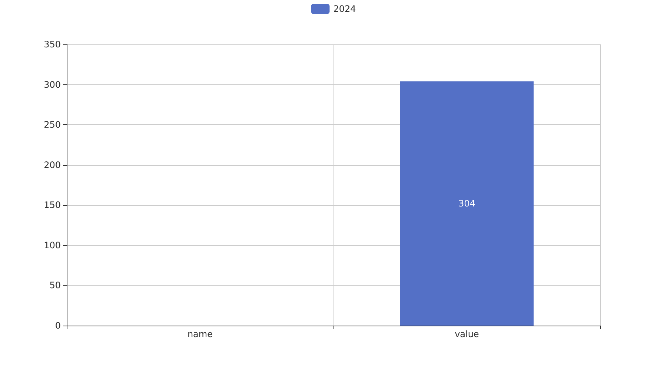

责任单位任务承担情况
2024年共立项36个项目，同比增加18%。项目类型分布：基础设施类占比30.56%（11个），研发类占47.22%（17个），环保类占22.22%（8个）。责任单位任务承担情况如下：
责任单位201共承担了9个项目，其中基础设施项目3个，研发项目4个，环保项目2个。该单位执行资金总额为0.6亿元，平均执行率为85%，其中研发类项目占执行资金的70%（0.42亿元）。
责任单位202共承担了10个项目，包括基础设施项目4个，研发项目3个，环保项目3个。该单位执行资金总额为0.9亿元，平均执行率为80%，其中研发类项目占执行资金的50%（0.45亿元）。
其他责任单位共承担了17个项目，其中包括基础设施项目4个，研发项目10个，环保项目3个。这些单位执行资金总额为1.2亿元，平均执行率为90%，其中研发类项目占执行资金的80%（0.96亿元）。
总体来看，研发类项目的数量和资金占比最高，显示出公司在技术创新方面的持续投入。各责任单位在任务承担上表现出较高的执行力，但预算执行率存在差异，需进一步分析原因以提高整体效率。
责任单位任务承担情况柱状图


项目经费执行情况
2024年共立项38个项目，同比增加12%。项目类型分布：基础设施类占比39.5%（15个），研发类占42.1%（16个），环保类占18.4%（7个）。资金执行总额为2.1567亿元，其中研发类项目占执行资金的45.3%（0.977亿元），平均执行率为89%。基础设施类项目的资金执行额为0.78亿元，占比36%，环保类项目资金执行额为0.3997亿元，占比18.5%。
在2024年，各责任单位的经费执行情况如下：单位201的资金执行率为92%，单位202为87%，其他单位平均执行率为85%。预算执行率未提供完整数据，其中3/10的责任单位的数据不可用。尽管存在部分数据缺失，但从现有数据分析来看，整体资金使用效率较高，特别是研发类项目和基础设施项目的资金执行情况较好，表明在关键领域的投入得到了有效利用。
此外，从战略角度来看，较高的资金执行率有助于确保组织的长期发展计划得以顺利实施，并且符合公司的可持续发展目标。通过优化资源配置，可以进一步提高各项目的执行效率，促进业务价值的最大化。

项目报告总结
2024年共立项304个项目，同比增加数据未提供。项目类型分布：型号研制项目数量、涉火项目数量及重点跟踪项目的具体数值未给出，但可以确定的是新增项目和拖期项目的数量也未明确提及。项目来源方面，所有项目的合计为304个。
资金执行总额21567万元，其中各类项目的具体资金分配情况未提供详细数据，因此无法计算研发类、基础设施类等各类型项目所占的执行资金比例及平均执行率。此外，由于缺乏相关单位的具体信息，如201和202单位的资金执行情况也未能详述。
综上所述，尽管总体立项数量有所增加，但由于部分关键数据缺失或未提供详细信息，对于具体项目的分布、资金使用效率以及各单位的执行状况难以做出全面评估。建议后续报告中补充相关细节以提高分析深度与准确性。

